CONSTRUCCIÓN DE POLLA PARA EL MUNDIAL EN GITHUB

Ahora voy a hacer el rediseño profesional completo, con la polla lista para abrir mañana (21 de junio) y los partidos de la fase de 16avos de la Copa del Mundo 2026 pre-cargados:
Creó un archivo, archivo leído, herramientas cargadas
Creó un archivo, archivo leído, herramientas cargadas
Tengo todo. Escribo el app completo ahora:
Ejecutó un comando, herramientas cargadas, archivo leído
Ejecutó un comando, herramientas cargadas, archivo leído
¡Listo! Ahí está el archivo. Está completo con:
- 24 partidos pre-cargados (Jornada 3 de los 12 grupos, 24-27 junio) con los grupos reales que armó FIFA
- Organizado por Grupos A–L, luego 16avos → Final
- 5 criterios de puntuación al estilo casas de apuesta (resultado + goles exactos + 1er goleador + gol 1er tiempo + penales)
- Podio animado para top 3 en la tabla
- Diseño glassmorphism profesional, oscuro, con animaciones

Para publicarlo en redes y que todos lo usen desde el celular, tenés dos opciones gratuitas y en 2 minutos:
Opción 1 — Netlify Drop (la más fácil):
- Entrá a netlify.com/drop
- Arrastrá el archivo polla-mundial-2026.html
- Te da un link público tipo algo-aleatorio.netlify.app
- Lo publicás en el grupo de WhatsApp o Facebook del Club del Odio y listo — todos predicen desde el mismo link
Opción 2 — GitHub Pages: si querés un link más personalizado tipo clubdelodio.github.io
Una vez online, cada participante entra al link, se registra con su pseudónimo y predice. Los resultados los carga el admin con la contraseña clubodio2026.
Para el álbum tipo Panini con ruleta de jugadores lo arrancamos después de esto — va a quedar espectacular.
Polla mundial 2026
Código · HTML
Abrir en Safari


hace 19 horas

Dijiste: ya tengo mi repositorio en git hub y le he puesto el nombre Doc.
ya tengo mi repositorio en git hub y le he puesto el nombre Doc.F1, donde esta el archivo y donde lo c oloco en mi reposiutorio para que lo lea. Dame el código o el archivo
hace 1 hora



Claude respondió: El archivo ya lo tenés descargado.
Proceso de pensamiento
Proceso de pensamiento
El archivo ya lo tenés descargado. Para GitHub Pages tiene que llamarse index.html y ir en la raíz del repo. Te genero esa copia:
Ejecutó un comando, archivo leído
Ejecutó un comando, archivo leído
Ahí está el archivo index.html. Seguí estos pasos:
1. Subir al repo Doc.F1
- En GitHub, entrá a tu repo Doc.F1
- Click en "Add file" → "Upload files"
- Arrastrá el index.html que acabás de descargar
- Click "Commit changes"
2. Activar GitHub Pages
- En el repo, andá a Settings → Pages
- En "Source" seleccioná "Deploy from a branch"
- Branch: main / Folder: / (root)
- Click Save
3. Tu link público (en 1-2 minutos) será:
https://manueladrianzenv.github.io/Doc.F1/
Ese link lo compartís en el grupo y todos predicen desde ahí. Cada persona guarda sus predicciones en su propio dispositivo (localStorage), y el admin carga resultados con la contraseña clubodio2026.
Index
Código · HTML
Abrir en Safari


hace 1 hora

Dijiste: tienes que guiarme ya estoy en Doc.
tienes que guiarme ya estoy en Doc.F1 y me pide que "drag files here tom add them to your repository" Which is the file I have gto drfag?



Claude respondió: El archivo que tenés que arrastrar es el index.
Proceso de pensamiento
Proceso de pensamiento
El archivo que tenés que arrastrar es el index.html que apareció en el card aquí arriba en el chat.
Cómo encontrarlo en tu Mac:
- Abrí Finder
- Presioná ⌘ + Shift + G
- Pegá esta ruta exacta:
/Users/manolo/Library/Application Support/Claude
- Andá a la carpeta local-agent-mode-sessions → buscá la carpeta más reciente → outputs
- Ahí vas a ver el archivo index.html
O más fácil: en el card del archivo que apareció arriba en el chat, hacé click derecho → "Show in Finder" (o "Mostrar en Finder") y lo tenés directamente.
Una vez que lo encontrás, lo arrastrás al cuadro de GitHub que dice "drag files here", después bajás y le das a "Commit changes" (botón verde).
¿Llegaste a ver el archivo en Finder?


Dijiste: ME SALE ESTO EN EL FINDER
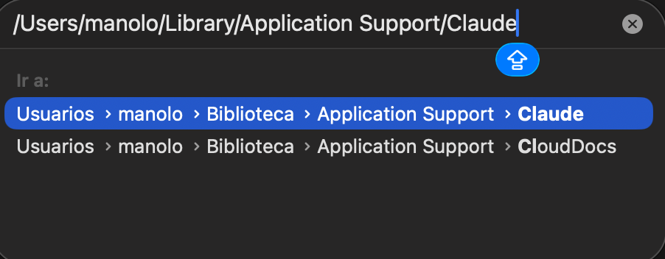
ME SALE ESTO EN EL FINDER



Claude respondió: Perfecto, ya estás en el lugar correcto.
Perfecto, ya estás en el lugar correcto. Presioná Enter (o hacé click en la primera opción azul Usuarios › manolo › Biblioteca › Application Support › Claude).
Después seguí esta ruta dentro de esa carpeta:
- local-agent-mode-sessions
- Abrí la carpeta que hay adentro (la más reciente)
- Abrí la siguiente carpeta que hay adentro
- outputs
- Ahí vas a ver index.html — ese es el archivo que arrastrás a GitHub.
¿Lo encontraste?


Dijiste: a esa carpeta de localagentmode_sessions entro?
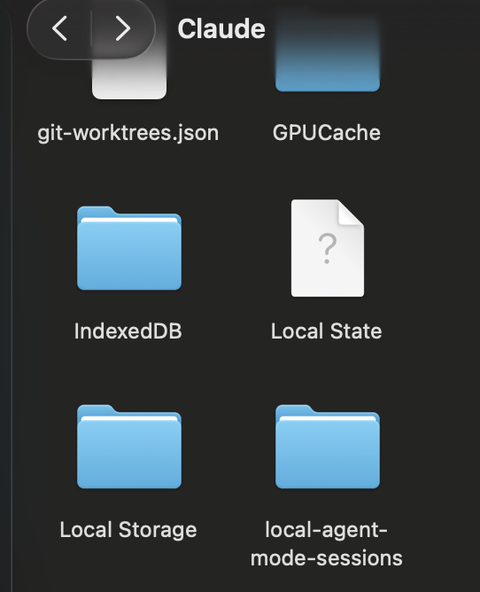
a esa carpeta de local_agent_mode_sessions entro?



Claude respondió: ¡Sí!
¡Sí! Entrá a local-agent-mode-sessions, después seguí abriendo las carpetas que encuentres adentro hasta llegar a una que se llame outputs. Puede haber 2 o 3 carpetas anidadas.


Dijiste: encontré esto, a cual entro?
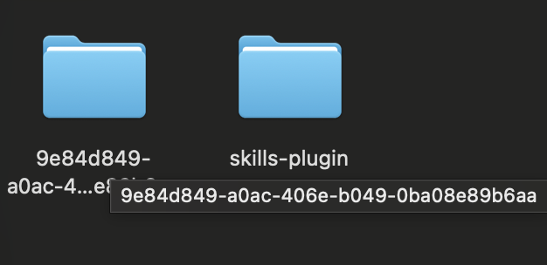
encontré esto, a cual entro?



Claude respondió: Entrá a la que empieza con 9e84d849 (la de la izquierda).
Entrá a la que empieza con 9e84d849 (la de la izquierda).


Dijiste: habia 1 sola carpeta y al abrirla hay esto
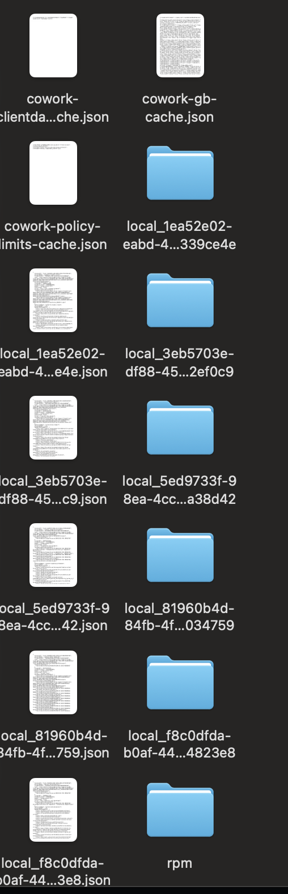
habia 1 sola carpeta y al abrirla hay esto



Claude respondió: Entrá a la carpeta local_3eb5703e-df88-45.
Entrá a la carpeta local_3eb5703e-df88-45...2ef0c9 — esa es la de este proyecto. Adentro vas a encontrar la carpeta outputs con el index.html.


Dijiste: lo emcontré
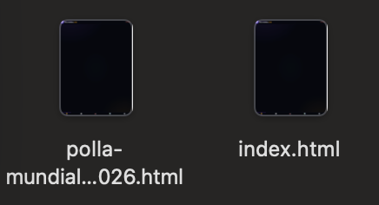
lo emcontré



Claude respondió: ¡Perfecto!
¡Perfecto! Arrastrá el index.html (el de la derecha) directamente al cuadro de GitHub que dice "drag files here".
Después bajás y hacés click en "Commit changes" (botón verde). ¡Listo!


Dijiste: ya lo hice ahora como la veo?
ya lo hice ahora como la veo?



Claude respondió: Ahora hay que activar GitHub Pages.
Ahora hay que activar GitHub Pages. Seguí estos pasos:
- Estando en tu repo Doc.F1, hacé click en Settings (arriba a la derecha)
- En el menú izquierdo buscá Pages
- En "Branch" seleccioná main y dejá la carpeta en / (root)
- Click en Save
Esperá 1-2 minutos y tu link va a ser:
https://manueladrianzenv.github.io/Doc.F1/
Abrilo en el celular y vas a ver la polla lista. ¿Ya activaste Pages?


Dijiste: presioné pages y sale eso
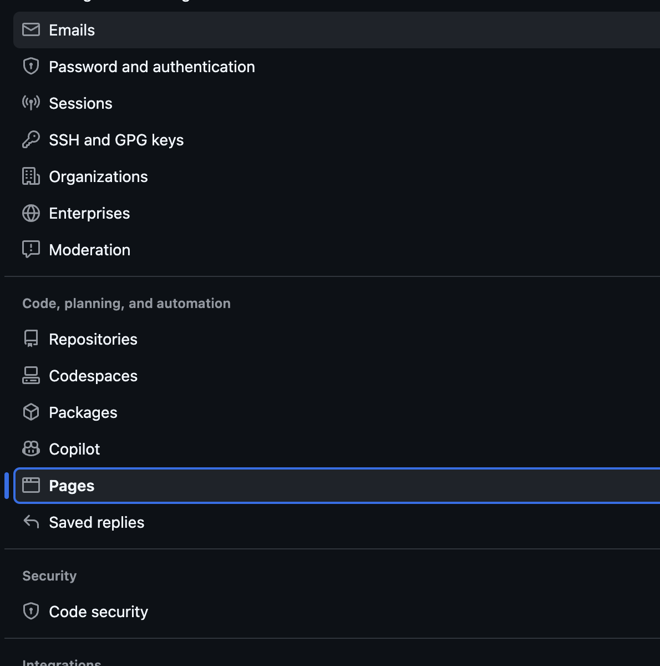
presioné pages y sale eso



Claude respondió: Eso es el Settings de tu cuenta de GitHub, no del repo.
Eso es el Settings de tu cuenta de GitHub, no del repo. Tenés que ir al Settings del repo Doc.F1 específicamente.
Hacé esto:
- Andá a github.com/manueladrianzenv/Doc.F1
- Ahí arriba vas a ver unas pestañas: Code, Issues, Pull requests... Settings
- Hacé click en ese Settings (el del repo, no el de tu cuenta)
- En el menú izquierdo vas a ver Pages


Dijiste: ya estoy alli
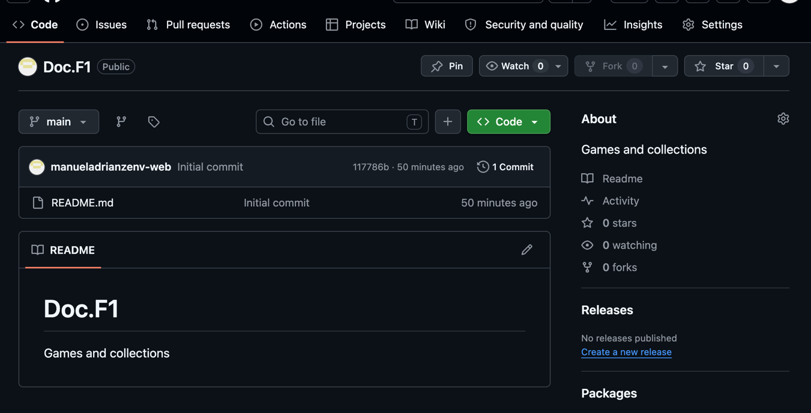
ya estoy alli



Claude respondió: Veo que el repo solo tiene el README.
Veo que el repo solo tiene el README.md — el index.html no se subió todavía. Primero subamos el archivo, después activamos Pages.
Paso 1 — Subir el index.html:
- Hacé click en el botón "+" (está al lado de "Go to file")
- Seleccioná "Upload files"
- Arrastrá el index.html desde el Finder
- Click en "Commit changes"
Paso 2 — Activar Pages:
Una vez subido, hacé click en Settings (arriba a la derecha en esta misma página del repo).


Dijiste: Allí está
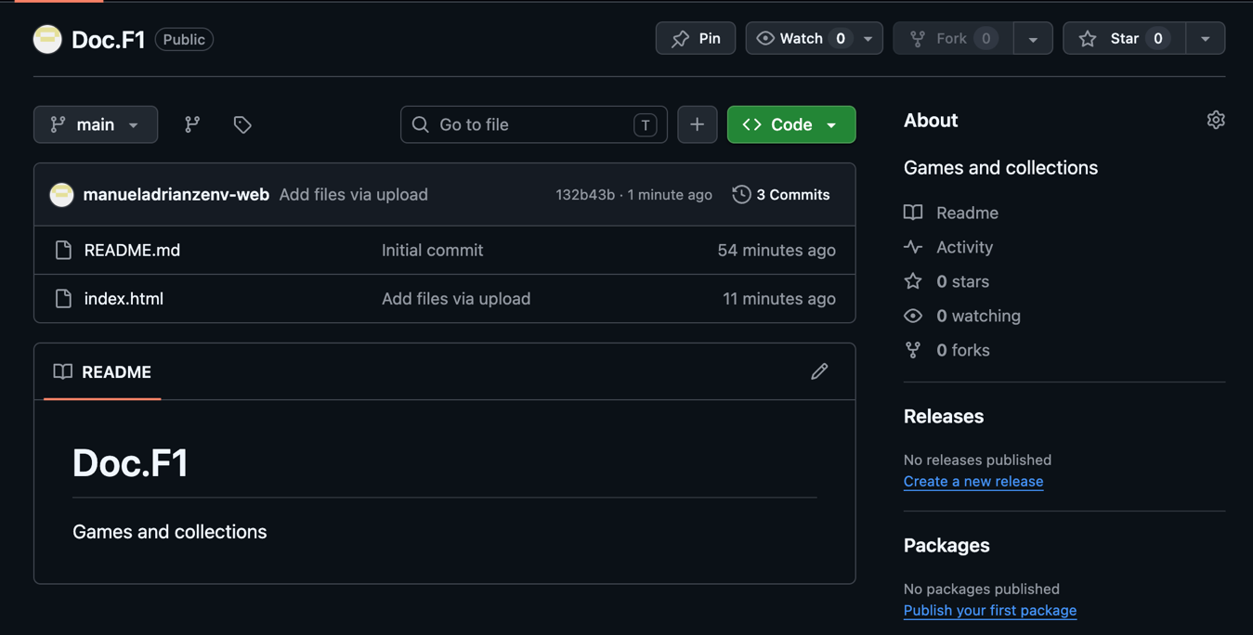
Allí está



Claude respondió: ¡Perfecto, el index.
¡Perfecto, el index.html ya está en el repo! Ahora activamos Pages:
- Click en Settings (arriba a la derecha, en la barra del repo)
- En el menú izquierdo click en Pages
- En "Branch" seleccioná main y dejá / (root)
- Click en Save
Esperá 1-2 minutos y tu polla estará en:
https://manueladrianzenv.github.io/Doc.F1/


Dijiste: En la que está al costado de about?
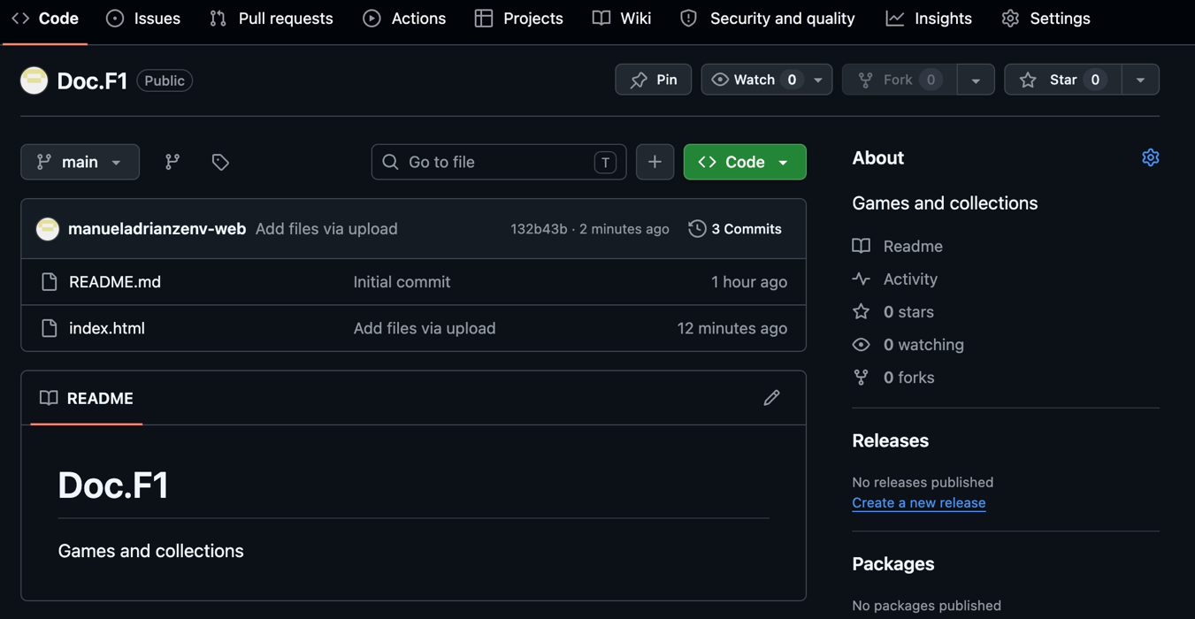
En la que está al costado de about?



Claude respondió: Sí, hacé click en Settings — el que está arriba a la derecha en la barra de navegación del repo (al lado de "Insights").
Sí, hacé click en Settings — el que está arriba a la derecha en la barra de navegación del repo (al lado de "Insights").


Dijiste: ya está, que sigo haciendo?
ya está, que sigo haciendo?



Claude respondió: Ahora en el menú izquierdo buscá y hacé click en Pages.
Ahora en el menú izquierdo buscá y hacé click en Pages.

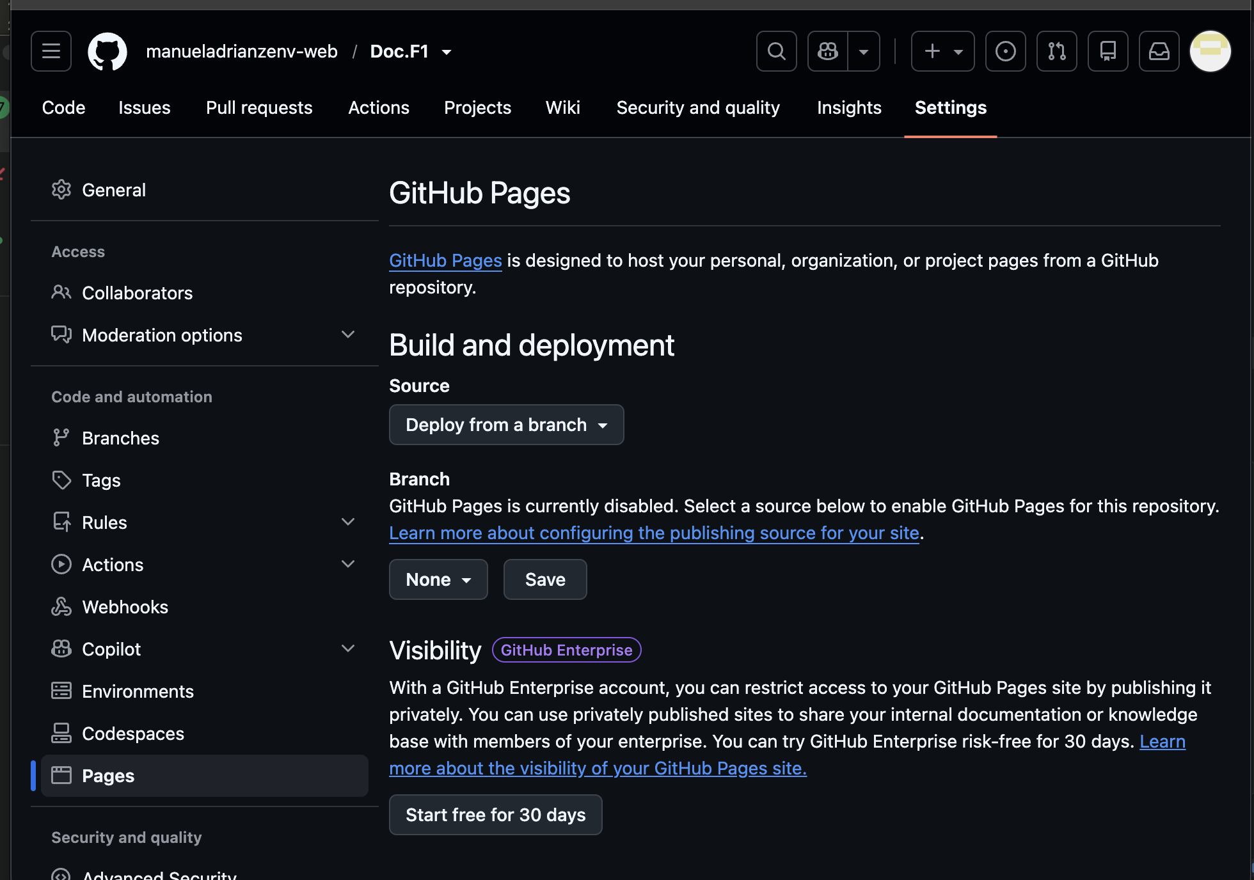



Claude respondió: Perfecto, ya estás en Pages.
Perfecto, ya estás en Pages. Ahora:
- Hacé click en el botón "None ▼" (en la sección Branch)
- Seleccioná "main"
- Click en Save
¡Eso es todo!


Dijiste: ok, en visibility ha una opción gitHub enterprise, puedo hacer profits con esto y ponerlo en redes?
ok, en visibility ha una opción gitHub enterprise, puedo hacer profits con esto y ponerlo en redes?



Claude respondió: No necesitás GitHub Enterprise para nada — eso es solo para empresas que quieren páginas privadas.
No necesitás GitHub Enterprise para nada — eso es solo para empresas que quieren páginas privadas. Tu repo ya es Public, así que la página va a ser visible para todo el mundo gratis.
¿Ya seleccionaste main y le diste Save en Branch? Una vez que lo hagas, en 1-2 minutos el link https://manueladrianzenv.github.io/Doc.F1/ va a estar activo y lo podés compartir en cualquier red social, grupo de WhatsApp, Instagram, lo que quieras — completamente gratis.
Para cobrar entrada a la polla o manejar premios, eso lo manejás vos directamente con los participantes, independientemente de GitHub. La app solo es el medio para predecir y ver la tabla.


Dijiste: https://manueladrianzenv.
https://manueladrianzenv.github.io/Doc.F1/ para verla y empezar a jugar tengo que entrar en este enlace entonces?



Claude respondió: ¡Exacto!
¡Exacto! Ese es tu link. Entrá ahí y verificá que carga bien.
Después lo compartís en el grupo del Club del Odio y cada participante:
- Entra al link
- Va a "Predecir" y se registra con su nombre o pseudónimo
- Empieza a predecir los partidos del 24-27 de junio
Vos como admin entrás con la contraseña clubodio2026 en la pestaña "Admin" para cargar resultados.
¿Ya carga bien la página?


Dijiste: aqui presiono en save entonces
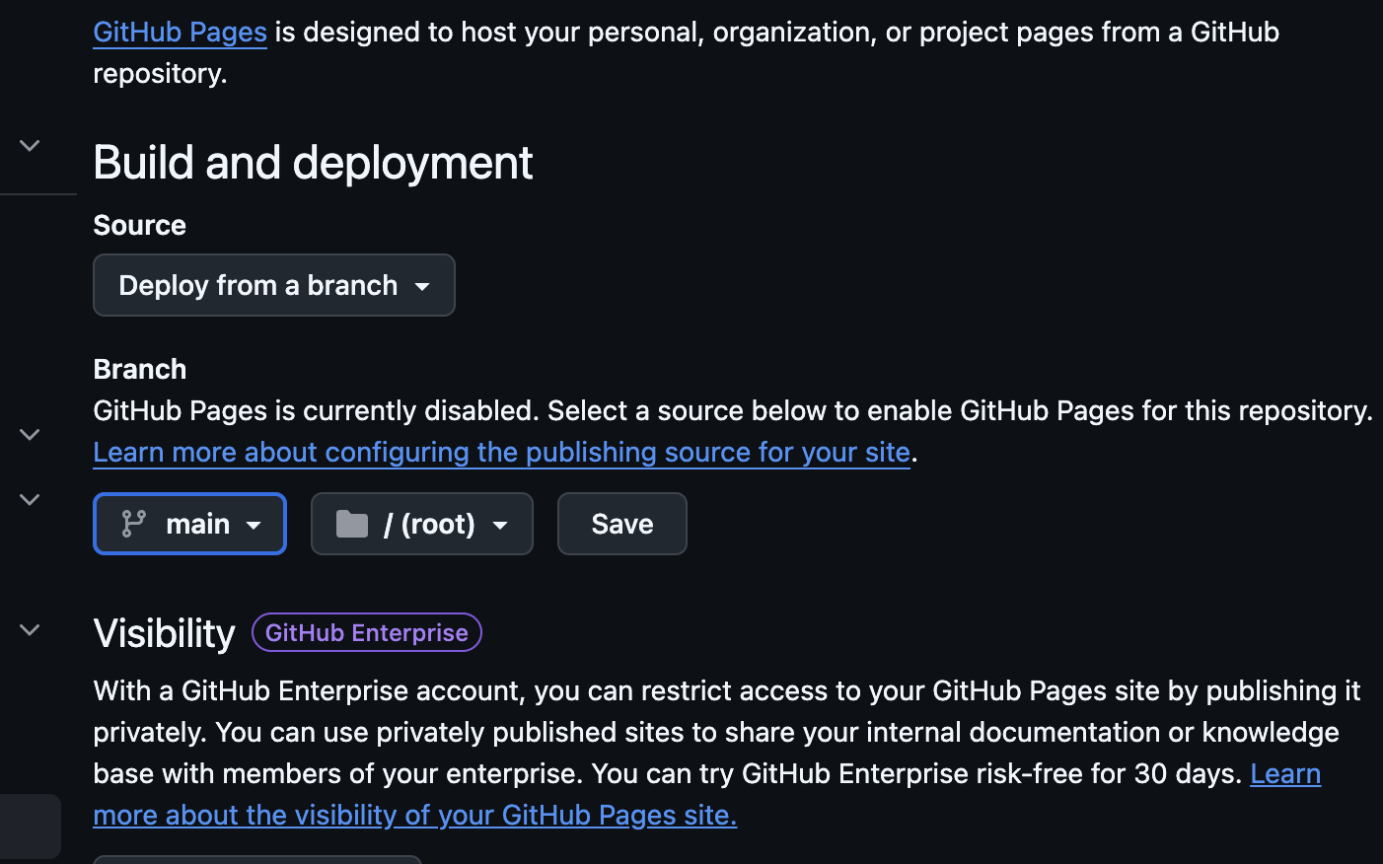
aqui presiono en save entonces



Claude respondió: ¡Sí!
¡Sí! Dale click a Save ahora mismo.


Dijiste: me salió esto
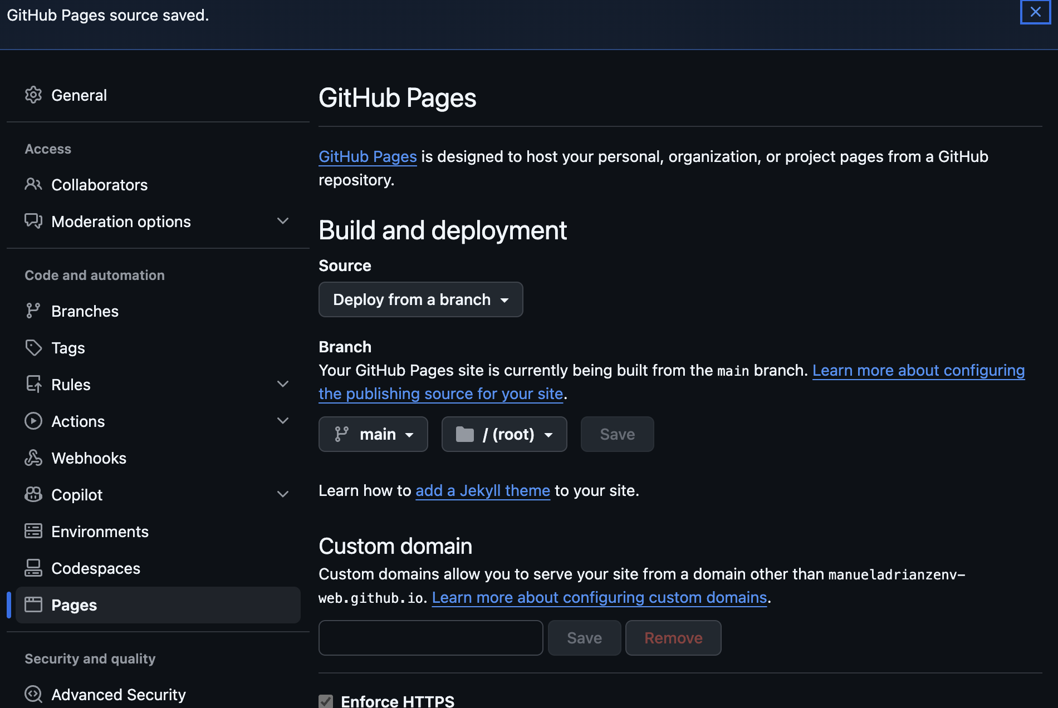
me salió esto



Claude respondió: ¡Perfecto!
¡Perfecto! Dice "GitHub Pages source saved" — ya está activado y construyendo.
Esperá 1-2 minutos y después abrí este link:
https://manueladrianzenv.github.io/Doc.F1/
¡La Polla Mundial del Club del Odio ya está online! 🎉





Sonnet 4.6




